L’équerre, l’angle droit  - Pour repérer des angles droits, on utilise une équerre.  Pour reconnaître un angle droit, j’utilise mon équerre.  Si mes segments ou mes droites se coupent selon les bords droits de mon équerre, il y a un angle droit.  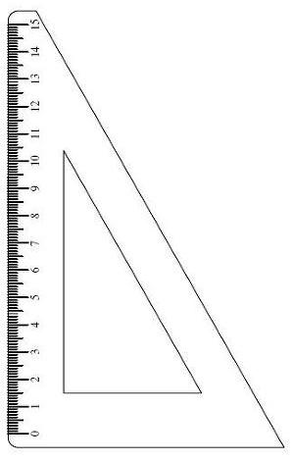  - Si les deux segments se coupent sous mon équerre ou s’écartent de mon équerre, il n’y a pas d’angle droit.  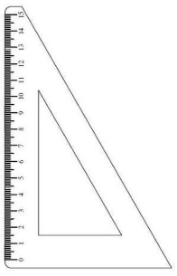 | L’équerre, l’angle droit  - Pour repérer des angles droits, on utilise une équerre.  Pour reconnaître un angle droit, j’utilise mon équerre.  Si mes segments ou mes droites se coupent selon les bords droits de mon équerre, il y a un angle droit.  - Si les deux segments se coupent sous mon équerre ou s’écartent de mon équerre, il n’y a pas d’angle droit.

